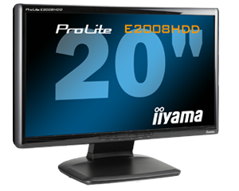

ProLite E2008HDD-1

Deze 20” breedbeeld LCD monitor, ProLite E2008HDD heeft een zeer scherpe prijs/kwaliteit verhouding. De hoge resolutie van 1600x900 maakt de monitor uitermate geschikt voor zowel thuis- als kantoor toepassingen. Met een reactietijd van maar 2ms, digitale DVI-aansluiting en zeer laag stroomverbruik is deze monitor een echte all-rounder.

ACR

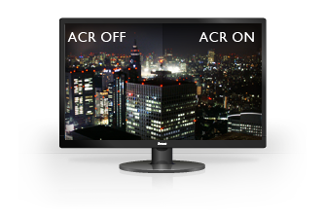

Het contrast is het verschil tussen diepste zwart en helderste wit dat uw scherm kan weergeven. De ‘ACR’ functie verbeterd de contrast weergave door het actief regelen van de helderheid van uw scherm. Hiermee wordt vooral de weergave verbeterd in donkere scènes in een verduisterde kamer.

VESA

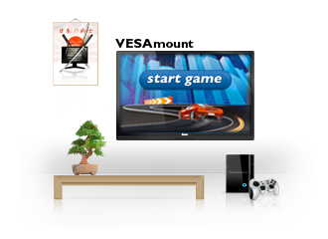

Compatible met VESA mount houdt in dat u de monitor eenvoudig kunt bevestigen aan een VESA muur- of bureau beugel.

Beeldacceleratie Aan / Uit

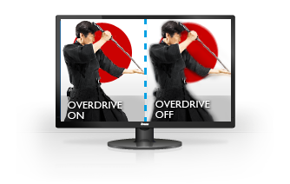

Wanneer snel bewegende beelden worden getoond kan het beeld soms onscherp overkomen. Met het inschakelen van de Beeldacceleratie wordt dit voorkomen.

milieu bewust



Een typisch LCD monitor heeft 4 CCFL lampen. Door dit te verlagen naar 2 lampen en het toevoegen van een geavanceerd filter zijn wij erin geslaagd het stroom verbruik met ongeveer de helft te verlagen. Hiermee wordt de CO2 uitstoot verminderd en dragen wij bij aan beter milieu.

Specificaties

* **beeld**

|  |  |
| --- | --- |
| **Beelddiagonaal** | 20" ( cm) |
| **Paneel** | TN |
| **Zichtbaar formaat (H x B)** | 249.1 x 442.8 mm; 9.8" x 17.4" |
| **Reactietijd** | 2 ms |
| **Contrast** | 1000 : 1 typisch |
| **Contrast** | 30 000 : 1 ACR |
| **Helderheid** | 250 cd/m² typisch |
| **Helderheid** | 300 cd/m² max. |
| **Inkijkhoek** | horizontaal/verticaal: 160°/ 160°; rechts/links: 80°/ 80°; omhoog/omlaag: 80°/ 80° |
| **Aantal kleuren** | 16.7 miljoen |
| **Dot pitch (vert. x hor.)** | 0.2768 x 02768 mm |
| **Optimale resolutie** | 1600 x 900 ( 1.44 megapixel) |
| **Horizontale frequentie** | 31 - 83 KHz |
| **Verticale frequentie** | 56 - 75 Hz |
| **Synchronisatie** | Separate Sync |
| **Beeldverhouding** | 16 : 9 |

* **aansluitingen**

|  |  |
| --- | --- |
| **Analoge signaal ingang** | D-Sub |
| **Digitale signaalingangen** | DVI-D |
| **HDCP** | ja |

* **stroomverbruik**

|  |  |
| --- | --- |
| **Stroomvoorziening** | AC 100 - 240 V, 50 / 60 Hz |
| **Voeding** | intern |
| **Energieverbruik** | 25 Watt typisch; max. 1 Watt bij Power management modus |
| **Energiebeheer** | VESA DPMS, ENERGY STAR® |

* **kenmerken**

|  |  |
| --- | --- |
| **Apple compatibel** | Alle iiyama monitoren zijn compatibel met Apple-Macintosh computers. |
| **Plug & Play** | VESA DDC2B™ |
| **Instellingen** | Via OSD in 10 talen (EN, FR, DE, IT, PL, ESP, NL, JP, Chinees, RU) en 6 bedieningsknoppen (Stroom, Menu /Selectieknop, Omhoog /Helderheid, Omlaag /ECO, Exit, Auto) |
| **Gebruikersinstellingen** | automatisch aanpassen, helderheid, contrast, plaatsbepaling(H. positie, V. positie, signaal-timing, focus), kleur, OSD (H. positie, V. positie, OSD timer), taal, diverse (scherpte, DDC/CI, display informatie, ACR, display modus, OD), signaalkeuze, reset |
| **Diefstalbeveiliging** | Kensington-lock™ voorbereid |
| **Veiligheid** | CE, TÜV-Bauart, VCCI-B |
| **Kantel hoek** | 20° omhoog; 5° omlaag |
| **VESA montage** | 100 mm |
| **Kleur** | zwart |

* **Accesoires**

|  |  |
| --- | --- |
| **Driver** | Windows 95 / 98 / 2000 / ME / XP / Vista / 7 |
| **Inbegrepen accessoires** | stroomkabel, D-Sub VGA signaalkabel, DVI signaalkabel (niet in alle landen), quick guide handleiding, voet |

* **afmetingen (B X H X D) mm**

|  |  |
| --- | --- |
| **Grootte (B x H x D)** | 485 x 367 x 193 mm |
| **Gewicht** | 4 kg |